Муниципальное бюджетное учреждение
дополнительного образования
«Центр дополнительного образования детей «Логос»

Педагогический проект
«Наша творческая дружба»

Шепелева Александра Ивановна
педагог дополнительного образования, высшая квалификационная категория

Добрянка, 2016
1. Обоснование необходимости проекта
Художественное образование – определяет Концепция художественного образования в Российской Федерации - это процесс овладения и присвоения человеком художественной культуры своего народа и человечества, один из важнейших способов развития и формирования целостной личности, ее духовности, творческой индивидуальности, интеллектуального и эмоционального богатства. Однако, художественное образование в России, в частности художественное образование детей, сталкивается с необходимостью решения присущих ему современных проблем:
- второстепенная роль, которая отводится предметам художественно-эстетического цикла в общем образовании на всех его ступенях;
- распространение платных форм обучения на фоне низкого уровня жизни основной части населения, невозможность приобретения специальных инструментов, современных технических средств и материалов, что становится препятствием на пути получения образования в области искусства части одаренных детей и молодежи;
- чрезвычайно слабая материально-техническая и кадровая обеспеченность художественного образования, особенно в рамках общеобразовательного процесса.
Педагогический проект «Наша творческая дружба» разработан с целью частичного устранения перечисленных проблем.
Проект «Наша творческая дружба» планируется реализовать на основе взаимодействия Центра «Логос» с добрянским детским садом №21. В Центре дополнительного образования детей «Логос» более 13 лет ведет работу детское объединение «Керамическая игрушка». Благодаря победе в муниципальном конкурсе социальных проектов в 2006 и помощи спонсоров усилилась материально-техническая база объединения. Теперь творческая деятельность обучающихся оснащена современной печью для обжига керамики, разнообразными специальными красками по керамике. Благодаря этому качество работ и образования в детском объединении в разы повысилось.
Кроме того, у нас есть опыт сотрудничества с добрянским детским садом №21, с Перемской школой, где регулярно проводятся мастер-классы по керамике. Для одной из подготовительных групп детского сада №21 силами обучающихся детского объединения «Керамическая игрушка» была изготовлена коллекция народных керамических игрушек (Приложение 1), подготовлена презентация и проведена беседа с мастер-классом.
Таким образом, для реализации данного проекта в Центре «Логос» на базе детского объединения «Керамическая игрушка» есть необходимые резервы: опыт работы, материальная база, кадры.
2. Цель проекта: проведение обучающимися детского объединения «Керамическая игрушка» мастер-класса по лепке из глины «Уточка-свистулечка» в традициях дымковской игрушки для детей старшей и подготовительной группы детского сада №21.
Задачи:
- Разработать сценарий мастер-класса «Уточка-свистулечка».
- Разучить мастер-класс обучающимися детского объединения «Керамическая игрушка».
- Подготовить презентацию в PowerPoint для демонстрации иллюстраций дымковских игрушек
- Провести мастер-классы «Уточка-свистулечка» для детей старшей и подготовительной группы детского сада №21
- Провести анализ мероприятия с воспитателями детского сада и обучающимися детского объединения «Керамическая игрушка».
- Наметить пути развития проекта (разработать мастер-классы по другой тематике, провести их в других детских садах, начальных классах общеобразовательных школ).

3. Участники проекта
Целевая группа проекта – дети старшей и подготовительной группы детского сада и обучающиеся детского объединения «Керамическая игрушка». Примечательно, что эффект от реализации данного педагогического проекта отразится как на детях детского сада, так и на детях, которые будут проводить мастер-классы. Для первых это будет познавательный и практический опыт знакомства с керамикой, для вторых – социальная практика.
4. Описание проекта
Проект «Наша творческая дружба» планируется реализовать на основе сотрудничества Центра «Логос», детского объединения «Керамическая игрушка» и воспитателей старших и подготовительных групп детского сада №21. В процессе подготовки к проекту будут составлены сценарий мастер-класса по лепке дымковской игрушки «Уточка-свистулечка», и презентация для мастер-класса. Данные мастер-классы будут проводить обучающиеся детского объединения «Керамическая игрушка» под руководством педагога. Опыт данной деятельности уже имеется. Для этого будут заблаговременно проведены репетиции по подготовленному сценарию.
Планируется провести по одному мастер-классу в старших и подготовительных группах детского сада. Воспитанники групп расширят свой кругозор о дымковской игрушке, выполнят практическое задание под руководством обучающихся детского объединения «Керамическая игрушка» по лепке птички из глины. Педагог покажет мастер-класс по лепке свистульки. Будет проведена выставка работ дымковских игрушек, выполненных обучающимися детского объединения «Керамическая игрушка».
По итогам проекта будет проведен анализ мастер-классов с участием воспитателей, педагога детского объединения, обучающихся. Будут намечены пути дальнейшего развития проекта – расширение тематики мастер-классов, увеличение количества целевых групп проекта.
5. Рабочий план реализации проекта

№ | Наименование мероприятия | Предполагаемая дата проведения мероприятия | Место проведения мероприятия | Ответственный за выполнение
1 | Составление сценария мастер-класса по лепке дымковской уточки-свистульки | 4-15 апреля 2016 | Центр «Логос» | Шепелева А.И.
2 | Составление графика проведения мастер-классов в группах детского сада | 16 апреля 2016 | Детский сад №21 | Шепелева А.И.  Трапезникова Г.Н.
3 | Подготовка презентации в PowerPoint для демонстрации иллюстраций дымковских игрушек | 4-15 апреля 2016 | Центр «Логос» | Шепелева А.И.
4 | Репетиции мастер-класса с обучающимися детского объединения «Керамическая игрушка» | 18-22 апреля 2016 | Центр «Логос» | Шепелева А.И.
5 | Проведение мастер-классов в трех-четырех группах | 25 апреля – 20 мая 2016 | Детский сад №21 | Шепелева А.И.  Трапезникова Г.Н.
6 | Анализ мастер-классов. Анкетирование | 23 мая 2016 | Детский сад №21 | Шепелева А.И.  Трапезникова Г.Н.  Воспитатели групп
7 | Планирование проведения мастер-классов на следующий учебный год | 24-26 мая 3016 |  | Шепелева А.И.  Завучи нач. классов ОУ, детских садов

6. Прогнозируемые краткосрочные и долгосрочные результаты реализации проекта
- в результате проекта будут разработаны сценарий, презентация мастер-класса, которые будут использоваться в проекте и в дальнейшей перспективе;
- будут проведены (апробированы) 3 мастер-класса в детском саду № 21,
- в качестве участников проекта планируется привлечь 60 воспитанников детского сада, 3 воспитателя, 1 административный руководитель детского сада, 6 обучающихся детского объединения «Керамическая игрушка», педагог детского объединения «Керамическая игрушка»,
- дети – воспитанники детских садов - получат художественно-творческой деятельности, изготовят фигурки глиняных птичек, узнают о дымковской игрушке, дети – ведущие - получат опыт социальной практики,
- будут разработаны мастер-классы по другой тематике, наметятся пути развития проекта на основе сотрудничества с другими детскими садами и общеобразовательными школами.

7. Оценка эффективности реализации проекта
Основной способ оценки – результативности проведение анкетирования педагогов - участников проекта. (Приложение 2)
Также будут проведены встречи педагогов – участников проекта и группы обучающихся – исполнителей проекта с целью анализа мероприятий, внесения корректиров в программу, распространения опыта. По результатам анализа будет составлена аналитическая справка, отражающая показатели количественных и качественных результатов проекта.
8. Дальнейшее развитие проекта
По окончании проекта деятельность в выбранном направлении будет продолжена. Для этого будет разработан механизм продвижения результатов проекта. Мероприятия проекта станут традиционными и будут проводиться в других образовательных учреждениях.

Приложения
Приложение 1
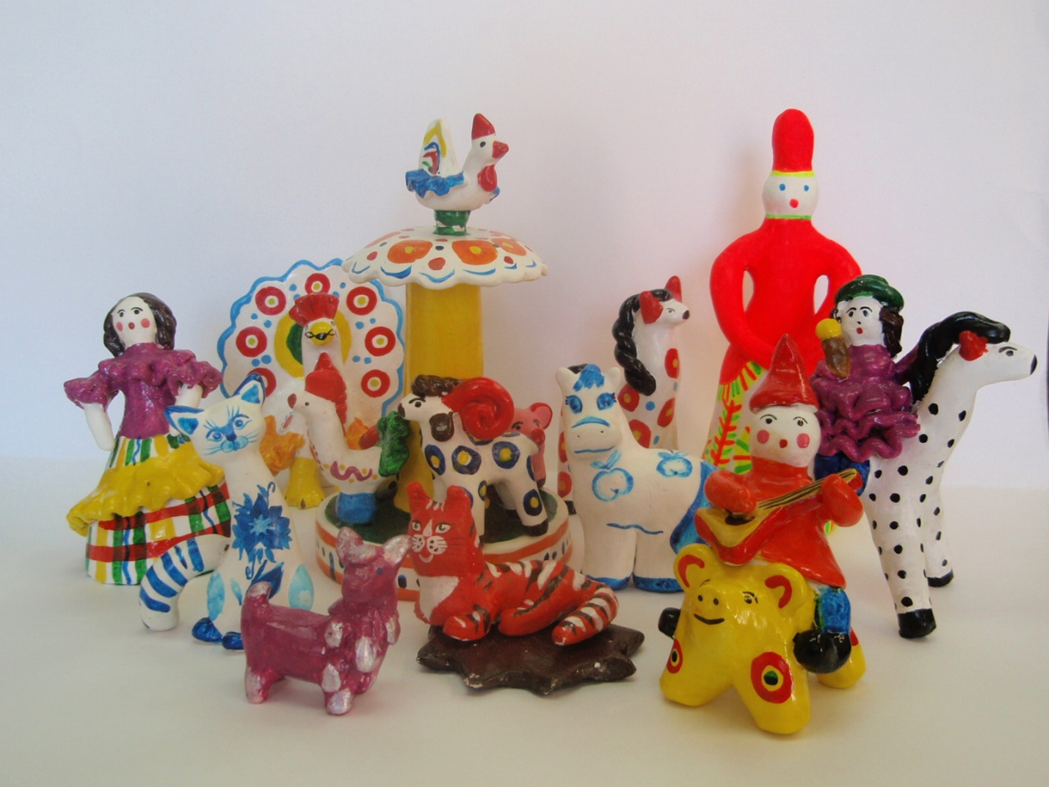

Приложение 2
Анкета для участника проекта
«Наша творческая дружба»
Ф.И.О._____________________________________
Группа_____________________________________
Уважаемые коллеги, оцените по 3-балльной шкале каждый из показателей:
- Качество презентации
- Качество мастер-класса в исполнении детей
- Качество мастер-класса в исполнении педагога
- Удовлетворенность практическим результатом мастер-класса воспитанников детского сада
- Общее впечатление от мастер-класса
- Ваши пожелания, рекомендации по внесению коррективов в сценарий мастер-класса
Благодарим вас!

